打開你的活動頁面
你在哪裡建立活動、它和大家用來參加活動的頁面有什麼不同，以及在它出現之前你的 帳戶需要哪兩樣東西。
2026-08-27 · https://offision.com/help/zh-hant/event-coordinator/open-your-events-page/
執行一場活動是在應用程式裡進行的，不是在管理主控台。在 活動 底下你有兩個頁面，做的是不同的事：
- 活動列表 — 每個人都有的：瀏覽並參加正在辦的活動。
- 活動管理 — 你的：建立活動並執行它們。
這份指南講的是第二個。如果你只是去參加活動，第一個就夠了。
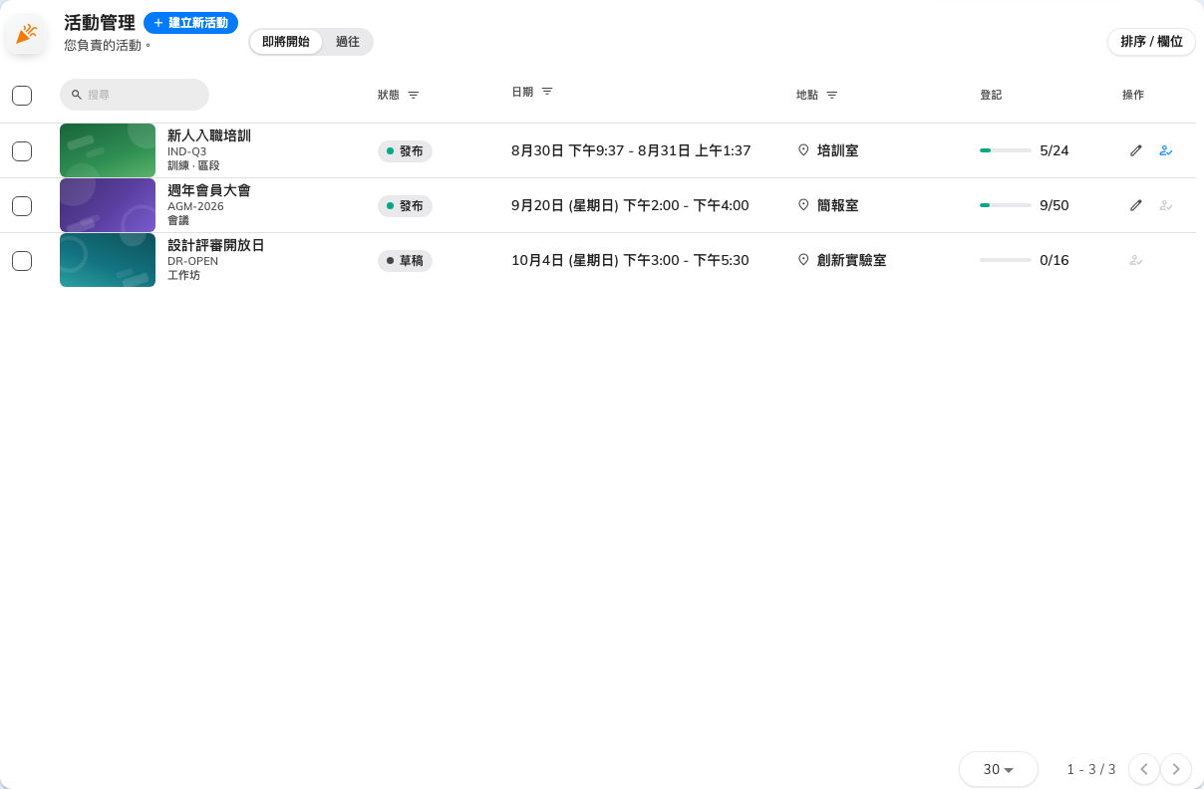
活動管理。只會列出你有份參與的活動，不是全公司的。

在它出現之前
活動管理 要等你的帳戶同時有兩樣東西才會出現：活動主辦人 權限，以及一個活動主辦人授權。它們由管理員在不同地方給，而只有其中一樣，等於兩樣都沒有。
如果那一頁不在:
你缺的是授權，不是權限 — 因為解鎖那一頁本身的正是授權。如果頁面在、但建立被拒絕，那就是反過來，而對話框會在 所需條件 底下說是哪一半。
不論哪一種，都是管理員去處理，在應用程式裡沒有什麼可以做。

你看得到什麼，看不到什麼
你的頁面顯示的是你在團隊裡的那些活動 — 你自己建立的，以及別人把你加進去當編輯者或助手的。它不是公司裡的每一場活動；那個視角屬於管理員。
這也表示：一場活動從你的清單上消失，通常代表有人把你移出了它的團隊，而不是那場活動被刪掉了。

事情發生的順序
- 建立一場活動 — 類型、類別與名稱。
- 設定時間與地點，接著填寫細節。
- 決定你的活動對誰開放。
- 發布它 — 在那之前沒有人看得到。
- 邀請人，並在當天在門口替他們簽到。

